medidas com Números decimais parte 2
Bom dia 5º ano!
Na atividade de hoje, conforme combinado semana passada, daremos continuidade à atividade de medidas com decimais.

Proposta: Confeccionar um gráfico, manuscrito, com os dados coletados das alturas dos alunos da nossa sala.
Como a medida está em metros, com números que variam entre 1 e 2 inteiros, é importante pensar em uma escala decimal para o eixo numérico do gráfico, como no exemplo do infográfico a seguir:
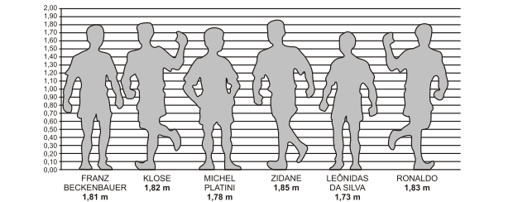
No eixo vertical, cada espacinho equivale a 0,1. Você também pode tentar fazer com outros valores.
Os dados estão disponíveis em: https://docs.google.com/document/d/1i0nx9uMHtcZNF-wiJTicBm-8w1KuGWOfVGIjQ8i8HEE/edit?usp=sharing

IMPORTANTE: Esse tipo de documento editável é muito utilizado pelos professores e alunos do fundamental 2, devido a facilidade de salvar, compartilhar e visualizar por várias pessoas simultaneamente conforme forem digitando. E como vocês estão quase concluindo o fundamental 1, é essencial que todos tentem utilizar o Google Docs para aprender a mexer.

